人才库开发
远程方式：
TV:
OA应用服务器：677048438 密码：225xpj
JSGQXXB!@#321
数据库服务器：通过应用服务器远程
OA地址：http://oa.jsgq.cn sysadmin 密码：jsgqxxb123
通过人员档案，查询列表，添加按钮，生成数据到建模人才库；
源数据表 | 源字段 | 字段中文 | 目标字段 | 目标表
hrmresource | id | 人员id | xm | uf_rcrkdjb
hrmresource | homeaddress | 工号 | gh | uf_rcrkdjb
hrmresource | sex | 性别 | xb | uf_rcrkdjb
hrmresource | departmentid | 现所在部门 | xszbm | uf_rcrkdjb
hrmresource | jobtitle | 所在岗位 | szgw | uf_rcrkdjb
hrmresource | mobile | 联系电话 | lxdh | uf_rcrkdjb
hrmresource | maritalstatus | 婚姻状态 | hyzt | uf_rcrkdjb
hrmresource | homeaddress | 居住地址 | jzdz | uf_rcrkdjb
hrmresource | certificatenum | 身份证号码 | sfzhm | uf_rcrkdjb
hrmresource | educationlevel | 学历 | xl | uf_rcrkdjb
hrmresource | 年龄=当前日期-hrmresource |  | nl | uf_rcrkdjb
cus_fielddata | field2 | 毕业院校 | byyx | uf_rcrkdjb
cus_fielddata | field4 | 入职日期 | rzrq | uf_rcrkdjb
cus_fielddata | field7 | 人才分类 | rcfl | uf_rcrkdjb
cus_fielddata | select yjfl from uf_rcejfl where id=field7 | 类别 | lb | uf_rcrkdjb

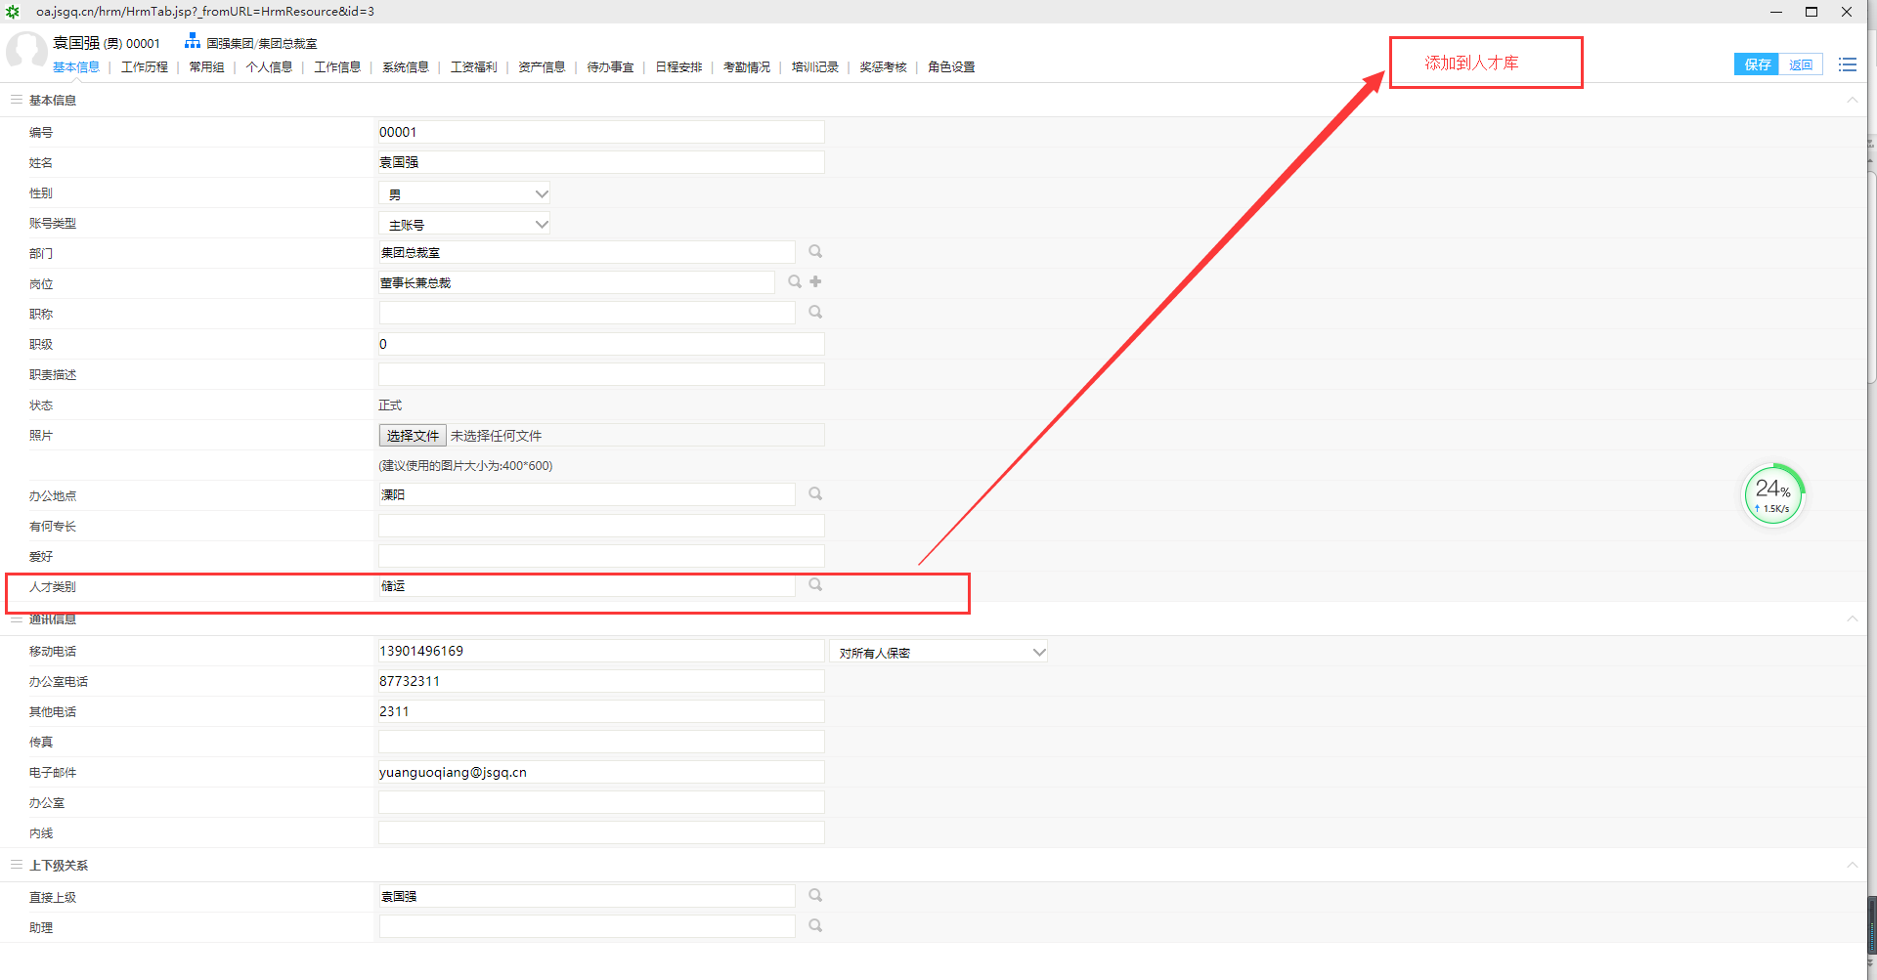
生成数据到人才库，包含以下字段；
